|  |
| --- |
| Отчёт о выполнении лабораторной работы |
| по дисциплине  «Основи програмування та алгоритмічні мови» |

Выполнил: студент

Группы В21 Геока Е.И.

Преподаватель:

Матвейчук Т.М.

Дата 08.04.2021 12.121.В21.06.ЗВ.ЛР

**Постановка задачи**

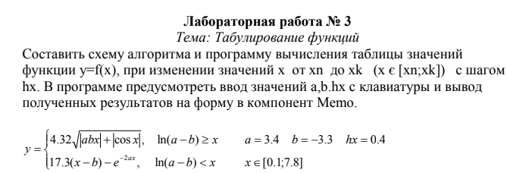

**Код программы**

unit Unit1;

interface

uses

Windows, Messages, SysUtils, Variants, Classes, Graphics, Controls, Forms,

Dialogs, StdCtrls, ExtCtrls;

type

TForm1 = class(TForm)

GroupBox1: TGroupBox;

LabeledEdit1: TLabeledEdit;

LabeledEdit2: TLabeledEdit;

LabeledEdit3: TLabeledEdit;

Memo1: TMemo;

Label1: TLabel;

Button1: TButton;

procedure Button1Click(Sender: TObject);

private

{ Private declarations }

public

{ Public declarations }

end;

var

Form1: TForm1;

a, b, hx, x, result, temp: real;

implementation

{$R *.dfm}

procedure TForm1.Button1Click(Sender: TObject);

begin

x:=0.1;

a:=StrToFloat(Form1.LabeledEdit1.Text);

b:=StrToFloat(Form1.LabeledEdit2.Text);

hx:=StrToFloat(Form1.LabeledEdit3.Text);

Form1.Memo1.Lines.Add('Таблица значений');

Form1.Memo1.Lines.Add('Х / У');

if (a-b)<=0 then

ShowMessage('Недопустимые значения переменных')

else begin

temp:=Ln(a-b);

while x<=7.8 do begin

if temp<x then begin

result:=17.3*(x-b)-exp(-2*a*x);

Form1.Memo1.Lines.Add(FloatToStr(x) + '/' + FloatToStr(result));

end

else begin

result:=4.32*sqrt(abs(a*b*x)+abs(cos(x)));

Form1.Memo1.Lines.Add(FloatToStr(x) + '/' + FloatToStr(result));

end;

x:=x+hx;

end;

end;

end;

end.

**Результаты выполнения**

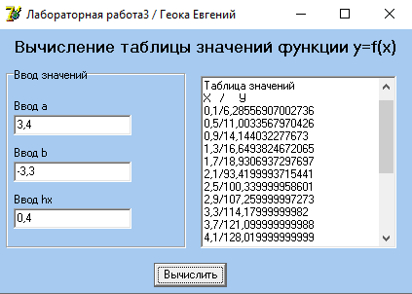

И да, деление на ноль, отрицательные числа в Ln() там исправлены

